2010年全国统一高考物理试卷（全国卷Ⅱ）
一、选择题（共8小题，每小题6分，满分48分）
1．（6分）原子核_{Z}^{A}X与氘核₁²H反应生成一个α粒子和一个质子．由此可知（ ）
A．A=2，Z=1 B．A=2，Z=2 C．A=3，Z=3 D．A=3，Z=2
2．（6分）一简谐横波以4m/s的波速沿x轴正方向传播．已知t=0时的波形如图所示，则（ ）
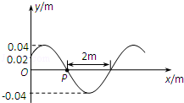
A．波的周期为1s
B．x=0处的质点在t=0时向y轴负向运动
C．x=0处的质点在t=s时速度为0
D．x=0处的质点在t=s时速度值最大
3．（6分）如图，一绝热容器被隔板K 隔开a、b两部分．已知a内有一定量的稀薄气体，b内为真空．抽开隔板K后，a内气体进入b，最终达到平衡状态．在此过程中（ ）
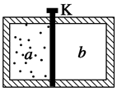
A．气体对外界做功，内能减少 B．气体不做功，内能不变
C．气体压强变小，温度降低 D．气体压强变小，温度不变
4．（6分）在雷雨云下沿竖直方向的电场强度为10⁴V/m，已知一半径为1mm的雨滴在此电场中不会下落，取重力加速度大小为10m/s²，水的密度为10³kg/m³．这雨滴携带的电荷量的最小值约为（ ）
A．2×10^{﹣9}C B．4×10^{﹣9}C C．6×10^{﹣9}C D．8×10^{﹣9}C
5．（6分）如图，空间某区域中有一匀强磁场，磁感应强度方向水平，且垂直于纸面向里，磁场上边界b 和下边界d水平．在竖直面内有一矩形金属线圈，线圈上下边的距离很短，下边水平．线圈从水平面a开始下落．已知磁场上下边界之间的距离大于水平面a、b之间的距离．若线圈下边刚通过水平面b、c（位于磁场中）和d时，线圈所受到的磁场力的大小分别为F_{b}、F_{c}和F_{d}，则（ ）
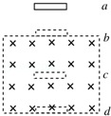
A．F_{d}＞F_{c}＞F_{b} B．F_{c}＜F_{d}＜F_{b} C．F_{c}＞F_{b}＞F_{d} D．F_{c}＜F_{b}＜F_{d}
6．（6分）图中为一理想变压器，其原线圈与一电压有效值不变的交流电源相连：P为滑动头．现令P从均匀密绕的副线圈最底端开始，沿副线圈匀速上滑，直至白炽灯L两端的电压等于其额定电压为止．用I₁表示流过原线圈的电流，I₂表示流过灯泡的电流，U₂表示灯泡两端的电压，N₂表示灯泡消耗的电功率（这里的电流、电压均指有效值：电功率指平均值）．下列4个图中，能够正确反映相应物理量的变化趋势的是（ ）
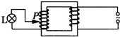
A．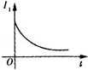 B．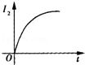
C．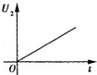 D．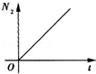
7．（6分）频率不同的两束单色光1和2 以相同的入射角从同一点射入一厚玻璃板后，其光路如图所示，下列说法正确的是（ ）
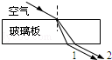
A．单色光1的波长小于单色光2的波长
B．在玻璃中单色光1的传播速度大于单色光2的传播速度
C．单色光1通过玻璃板所需的时间小于单色光2通过玻璃板所需的时间
D．单色光1从玻璃到空气的全反射临界角小于单色光2从玻璃到空气的全反射临界角
8．（6分）已知地球同步卫星离地面的高度约为地球半径的6倍．若某行星的平均密度为地球平均密度的一半，它的同步卫星距其表面的高度是其半径的2.5倍，则该行星的自转周期约为（ ）
A．6小时 B．12小时 C．24小时 D．36小时

二、解答题（共5小题，满分72分）
9．（5分）利用图中所示的装置可以研究自由落体运动．实验中需要调整好仪器，接通打点计时器的电源，松开纸带，使重物下落．打点计时器会在纸带上打出一系列的小点．
（1）为了测试重物下落的加速度，还需要的实验器材有 ．（填入正确选项前的字母）
A．天平 B．秒表 C．米尺
（2）若实验中所得到的重物下落的加速度值小于当地的重物加速度值，而实验操作与数据处理均无错误，写出一个你认为可能引起此错误差的原因： ．
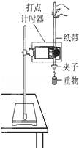
10．（13分）（1）为了探究平抛运动的规律，某同学采用图示的装置进行实验，他用小锤 打击弹性金属片，金属片把A球沿水平方向弹出，同时B球松开，自由下落，由此实验结果可以得出的结论是 若增大打击金属片的力度，上述结论将 （填“不”或”仍然”）成立．
（2）．用螺旋测微器（千分尺）测小球直径时，示数如图甲所示，这时读出的数值是 mm；用游标卡尺（卡尺的游标有20等分）测量一支铅笔的长度，测量结果如图乙所示，由此可知铅笔的长度是 cm．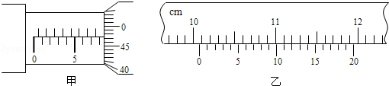
（3）一热敏电阻R_{T}放在控温容器M内：A为毫安表，量程6mA，内阻为数十欧姆；E为直流电源，电动势约为3V，内阻很小；R为电阻箱，最大阻值为999.9Ω；S为开关．已知R_{T}在95℃时阻值为150Ω，在20℃时的阻值约为550Ω．现要求在降温过程中测量在95℃～20℃之间的多个温度下R_{T}的阻值．
（a）在图中画出连线，完成实验原理电路图
（ b ）完成下列实验步骤中的填空
①依照实验原理电路图连线
②调节控温容器M内的温度，使得R_{T}温度为95℃
③将电阻箱调到适当的初值，以保证仪器安全
④闭合开关．调节电阻箱，记录电流表的示数I₀，并记录 ．
⑤将R_{T}的温度降为T₁（20℃＜T₁＜95℃）；调节电阻箱，使得电流表的读数 ，记录 ．
⑥温度为T₁时热敏电阻的电阻值R_{T1}= ．
⑦逐步降低T₁的数值，直至20℃为止；在每一温度下重复步骤⑤⑥
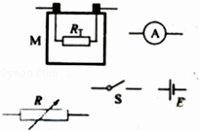
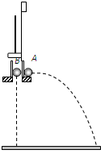
11．（15分）如图，MNP为竖直面内一固定轨道，其圆弧段MN与水平段NP相切于N、P端固定一竖直挡板．M相对于N的高度为h，NP长度为s．一木块自M端从静止开始沿轨道下滑，与挡板发生一次完全弹性碰撞后停止在水平轨道上某处．若在MN段的摩擦可忽略不计，物块与NP段轨道间的滑动摩擦因数为μ，求物块停止的地方与N点距离的可能值．
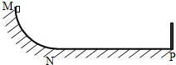

12．（18分）小球A和B的质量分别为m_{A}和m_{B}，且m_{A}＞m_{B}．在某高度处将A和B先后从静止释放．小球A与水平地面碰撞后向上弹回，在释放处的下方与释放处距离为H的地方恰好与正在下落的小球B发生正碰．设所有碰撞都是弹性的，碰撞时间极短．求小球A、B碰撞后B上升的最大高度．

13．（21分）图中左边有一对平行金属板，两板相距为d，电压为U；两板之间有匀强磁场，磁感应强度大小为B₀，方向平行于板面并垂直于纸面朝里。图中右边有一边长为a的正三角形区域EFG（EF边与金属板垂直），在此区域内及其边界上也有匀强磁场，磁感应强度大小为B，方向垂直于纸面朝里。假设一系列电荷量为q的正离子沿平行于金属板面、垂直于磁场的方向射入金属板之间，沿同一方向射出金属板之间的区域，并经EF边中点H射入磁场区域。不计重力。
（1）已知这些离子中的离子甲到达磁场边界EG后，从边界EF穿出磁场，求离子甲的质量。
（2）已知这些离子中的离子乙从EG边上的I点（图中未画出）穿出磁场，且GI长为．求离子乙的质量。
（3）若这些离子中的最轻离子的质量等于离子甲质量的一半，而离子乙的质量是最大的，问磁场边界上什么区域内可能有离子到达。
